Na osnovu člana 219 Zakona o planiranju prostora i izgradnji objekata (“Sl.list CG” 64/17), a u vezi sa članom 162c Zakona o uređenju prostora i izgradnji objekata (“Sl.list CG” 51/08, 34/11, 35/13 i 33/14), člana 45 Zakona o lokalnoj samoupravi („Sl.list RCG“ broj 42/03, 28/04, 75/05, 13/06 i „Sl.list CG“ broj 88/09, 3/10, 73/10, 38/12, 10/14, 57/14 i 3/16), člana 31 Statuta Opštine Tivat (''Službeni list Republike Crne Gore – opštinski propisi'' broj 40/04 i 26/06, „Sl.list Crne Gore –opštinski propisi“, broj 12/11, 21/11, 3/13), Odluke o pristupanju izradi DUP-a “Tivat centar” („Sl.list CG-opštinski propisi“ broj 55/17) i saglasnosti Ministarstva održivog razvoja i turizma, Direktorat za planiranje prostora, Podgorica, broj 104–1862/2 od 05.06.2018.godine, Skupština opštine Tivat, na sjednici održanoj dana 12.06.2018. godine, donijela je

O D L U K U
o donošenju Detaljnog urbanističkog plana
„TIVAT CENTAR“

Član 1
Ovom Odlukom donosi se Detaljni urbanistički plani „Tivat centar“ ( u daljem tekstu Plan). Obrađivač Plana je „RZUP” - Republički zavod za urbanizam i projektovanje a.d. Podgorica.

Član 2

Planom je obuhvaćeno područje površine 32,39 ha.
granica obuhvata Plana

Koordinate lomnih tačaka linije granice plana u KO Tivat:

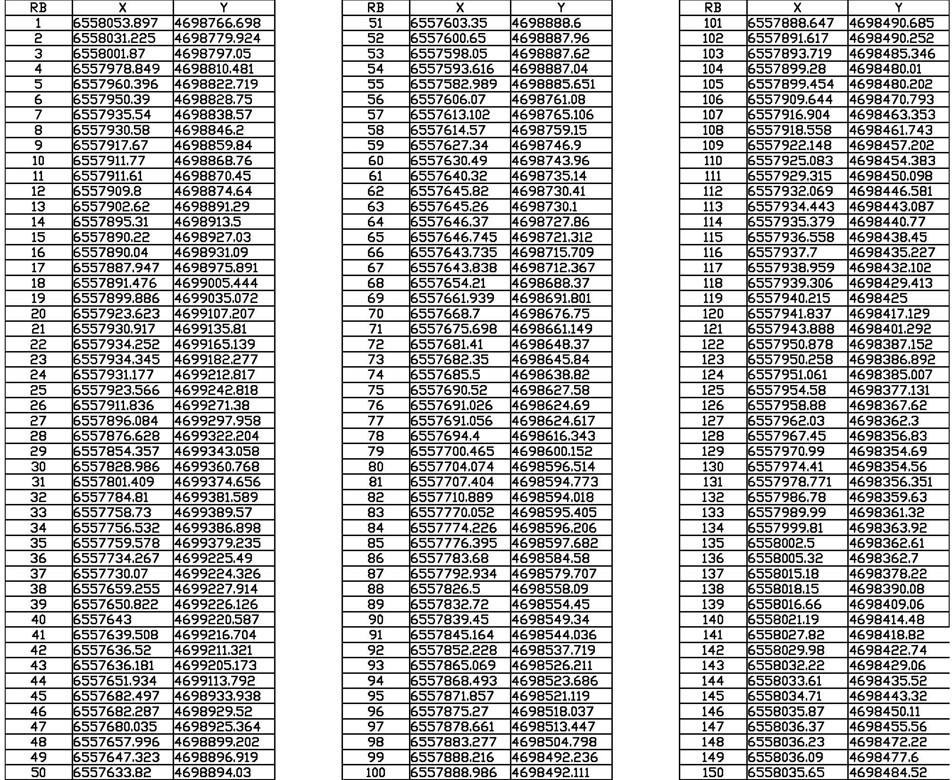

Član 3
Plan se donosi za period do 2020. godine.

Član 4
Planom je predviđeno da unutar obuhvata ostanu iste namjene i isti ukupni kapaciteti, shodno osnovnim postavkama planskog dokumenta i to:

- ZONA A - površine za stanovanje (pretežno višeporodično stanovanje sa djelatnostima), površine za centralne djelatnosti, površine za školstvo i socijalnu zaštitu, površine za turizam, površine za zdravstvenu zaštitu, površine za kulturu, površine za vjerske objekte, površine za pejzažno uređenje, površine saobraćajne infrastrukture, površine ostale i komunalne infrastrukture.
- ZONE A1, B i C - površine za stanovanje (pretežno porodično stanovanje), površine za turizam, površine za centralne djelatnosti, površine za pejzažno uređenje, površine saobraćajne infrastrukture, površine ostale i komunalne infrastrukture.

Član 5
Komunalno opremanje građevinskog zemljišta vršiti će se u skladu sa postavkama Plana prema Zakonu o planiranju prostora i izgradnji objekata.

Član 6
Za realizaciju Plana starat će se organi lokalne i državne uprave nadležni za poslove uređenja prostora, izgradnje objekata i zaštitu životne sredine.

Član 7
Sastavni dio ove Odluke je planski dokument sačinjen u analognoj i digitalnoj formi koji sadrži tekstualni i grafički dio.

Član 8
Stupanjem na snagu ove odluke prestaje da važi DUP “Tivat centar” (“Sl.list RCG-opštinski propisi” broj 12/07 i “Službeni list CG-opštinski propisi” 33/12) i Izmjena DUP-a Tivat centar za lokaciju hotela „Palma“ (“Službeni list CG-opštinski propisi” 37/13).
Urbanističko tehnički uslovi izdati po osnovu DUP-a “Tivat centar” iz 2007.godine važe i dalje.

Član 9
Ova Odluka stupa na snagu osmog dana od dana objavljivanja u „Službenom listu Crne Gore-opštinski propisi“ i biće objavljena u jednom dnevnom štampanom mediju koji se distribuira na teritoriji Crne Gore, kao i na sajtu nosioca pripremnih poslova www.opstinativat.com.

Broj:0304-350-160
Tivat, 12.06.2018. godine
Skupština Opštine Tivat
Predsjednik
Ivan Novosel, s.r.

